
活動報告表
活動名稱 | 107學年度第一學期學聯會交接活動
活動日期 | 107年11月07日 | 活動地點 | 1206教室
活動對象 | 學聯會幹部 | 參加人數 | 如簽到表
活動成效 | 學聯會交接活動照片
活動照片
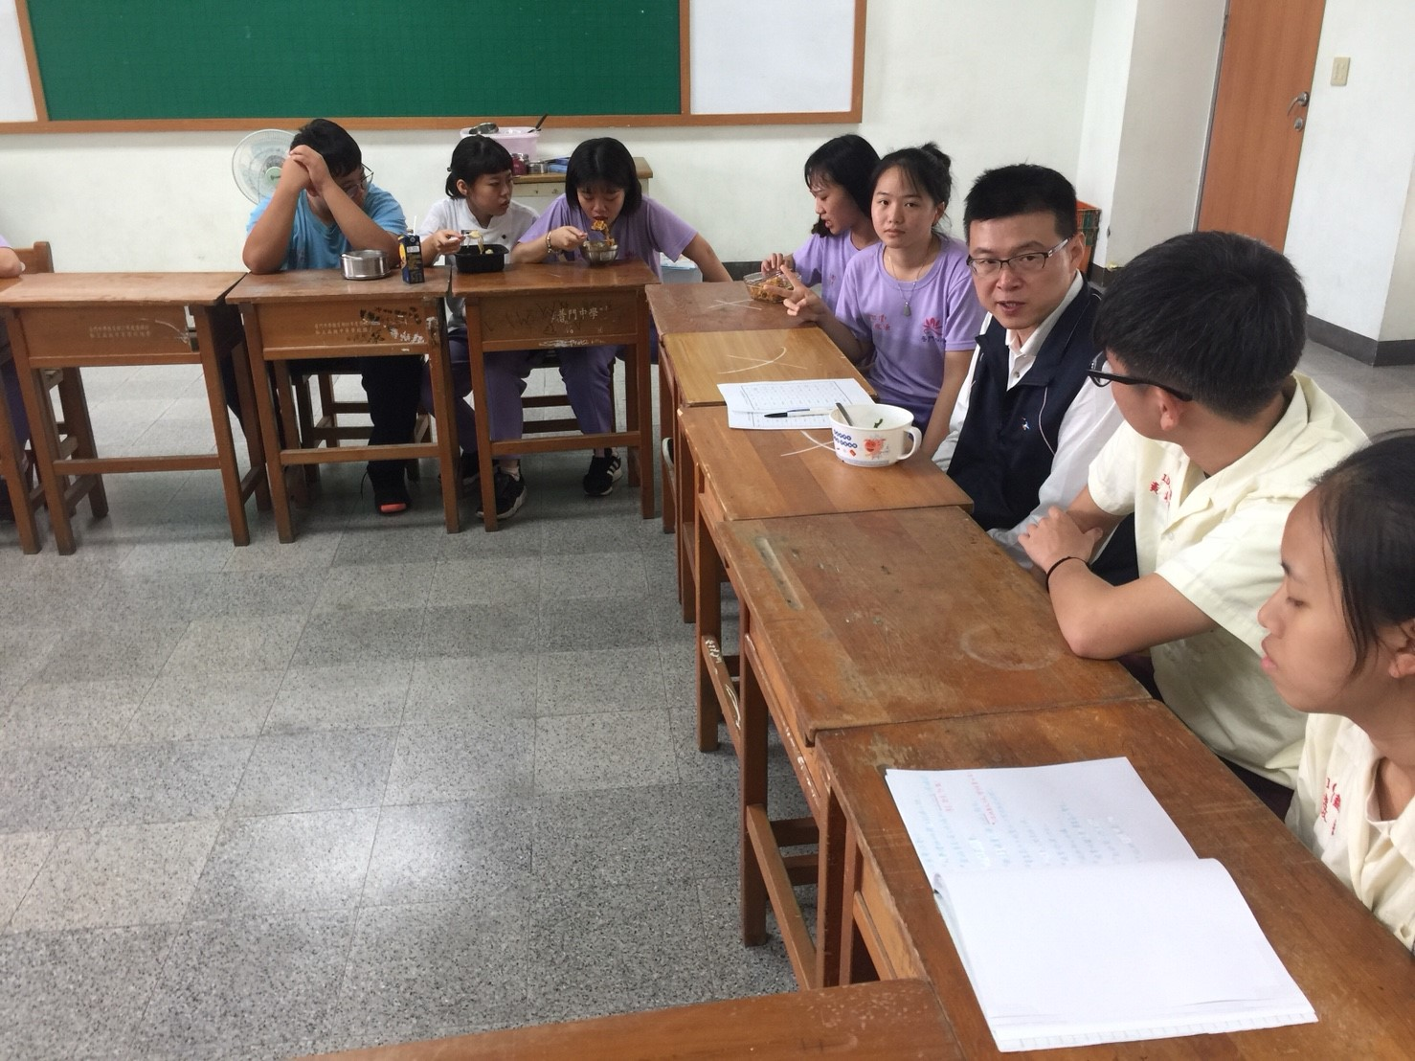
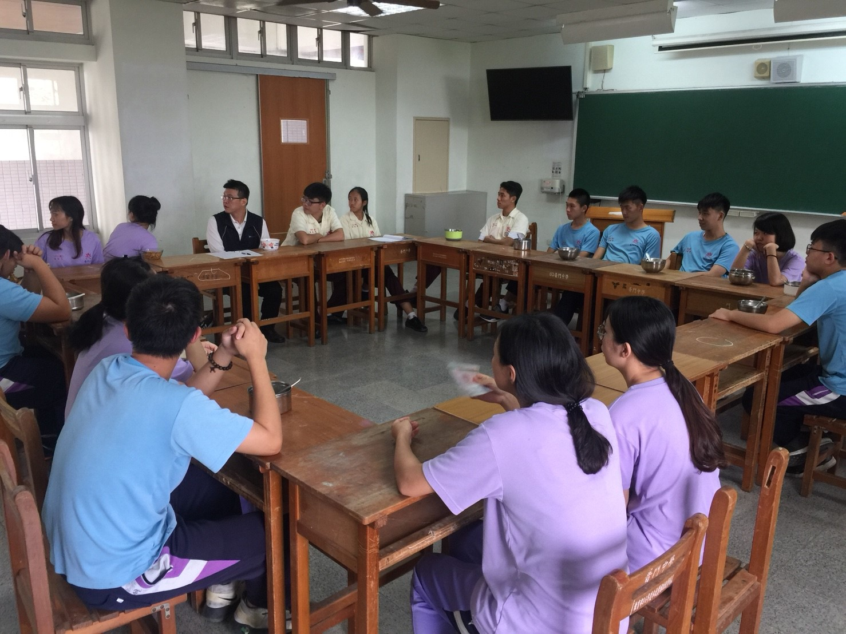

活動照片
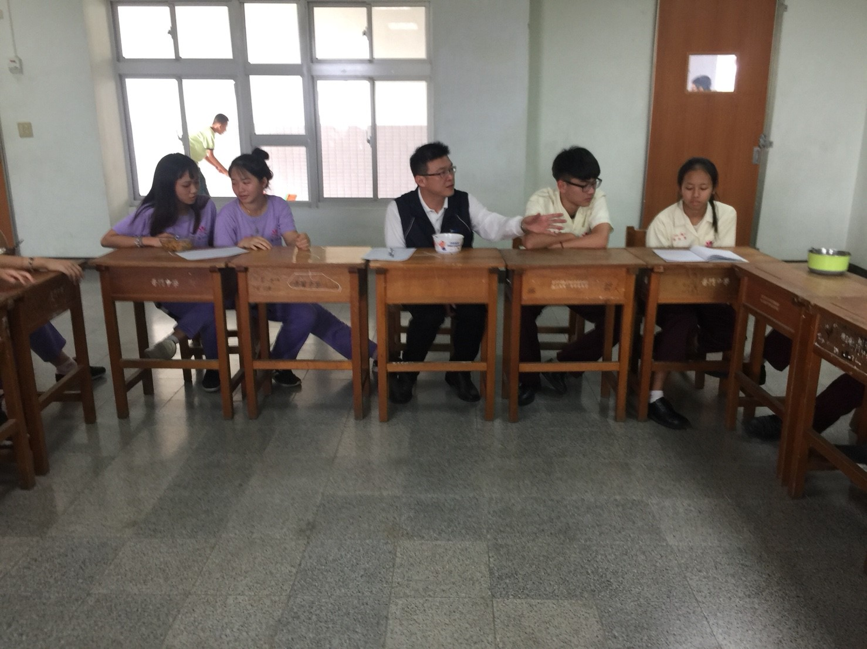
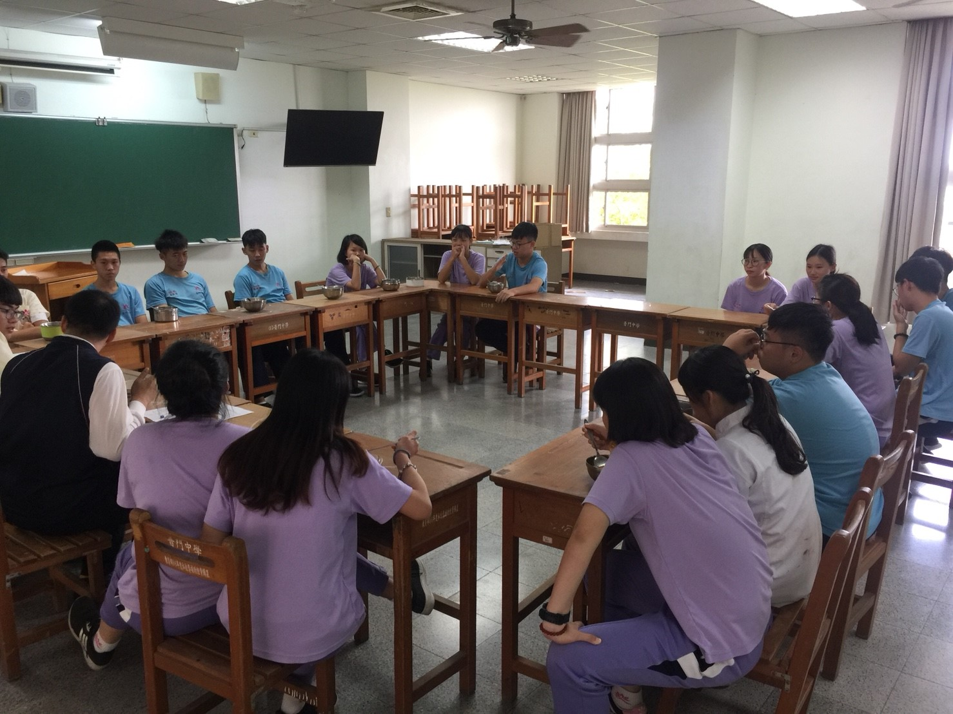

活動照片
